8 Μαρτίου, 2024

ΔΕΛΤΙΟ ΤΥΠΟΥ - ΑΝΑΘΕΩΡΗΜΕΝΟ

ΕΡΕΥΝΑ ΕΚΠΑΙΔΕΥΣΗΣ 2021/2022

Με βάση τα αποτελέσματα της Ετήσιας Έρευνας Εκπαίδευσης, το σχολικό έτος 2021/2022 ο συνολικός αριθμός των μαθητών και φοιτητών σε όλα τα επίπεδα εκπαίδευσης ανήλθε στις 203.041 σημειώνοντας μικρή αύξηση (0,9%) σε σχέση με το σχολικό έτος 2020/2021, όπου ο συνολικός αριθμός των μαθητών και φοιτητών ήταν 201.273. Ο συνολικός αριθμός των εκπαιδευτικών ιδρυμάτων το 2021/2022 ανήλθε στα 1.313 σε σχέση με 1.317 το 2020/2021. Τέλος, ο συνολικός αριθμός των εκπαιδευτικών το 2021/2022 ανήλθε στους 15.907 παραμένοντας σχεδόν στα ίδια επίπεδα με το 2020 όπου οι εκπαιδευτικοί ήταν 15.809.

Αριθμός Μαθητών και Εκπαιδευτικών Ιδρυμάτων Κατά Επίπεδο Εκπαίδευσης
Το σχολικό έτος 2021/2022, στην Προσχολική και Προδημοτική Εκπαίδευση λειτούργησαν 728 νηπιαγωγεία και παιδοκομικοί σταθμοί στα οποία φοίτησαν 34.980 παιδιά σημειώνοντας, αύξηση (6,1%) σε σχέση με τη σχολική χρονιά 2020/2021 όπου λειτούργησαν 734 νηπιαγωγεία και παιδοκομικοί σταθμοί στα οποία φοίτησαν 32.958 παιδιά.

Στη Δημοτική Εκπαίδευση, λειτούργησαν 360 σχολεία στα οποία φοίτησαν 56.853 μαθητές παρουσιάζοντας μείωση (2,1%) σε σχέση με το 2020/2021 όπου είχαμε τον ίδιο αριθμό σχολείων με 58.093 μαθητές.

Στη Μέση Εκπαίδευση κατά το 2021/2022 φοίτησαν 58.212 μαθητές σε 167 σχολεία καταδεικνύοντας αύξηση (2,6%) σε σύγκριση με το 2020/2021 όπου είχαμε 56.714 μαθητές σε 168 σχολεία.

Στην Τριτοβάθμια Εκπαίδευση λειτούργησαν 58 εκπαιδευτικά ιδρύματα με συνολικό αριθμό εγγραφών 52.996 φοιτητές. Οι αντίστοιχοι αριθμοί για την ακαδημαϊκή χρονιά 2020/2021 ήταν 55 εκπαιδευτικά ιδρύματα και συνολικό αριθμό εγγραφών 53.508 φοιτητές.

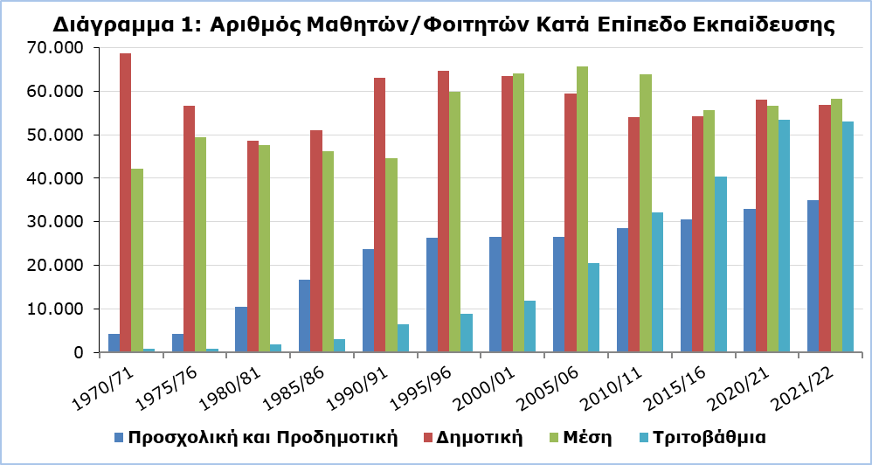

Επιπρόσθετα, το 2021/2022 λειτούργησαν 11 ειδικά σχολεία με 524 μαθητές και 217 εκπαιδευτικούς, ενώ το 2020/2021 στον ίδιο αριθμό ειδικών σχολείων είχαμε 498 μαθητές και 180 εκπαιδευτικούς.

Οικονομικές Στατιστικές για την Εκπαίδευση
Για το οικονομικό έτος 2021 οι δημόσιες δαπάνες για όλα τα επίπεδα της εκπαίδευσης ανέρχονταν στα €1.357,3 εκ. και αναλογούσαν στο 13,1% του Κρατικού Προϋπολογισμού και στο 5,4% του Ακαθάριστου Εγχώριου Προϊόντος.

Τα αντίστοιχα ποσά για το οικονομικό έτος 2020, ανέρχονταν στα €1.306,5 εκ. και αναλογούσαν στο 13,4% του Κρατικού Προϋπολογισμού και στο 5,9% του Ακαθάριστου Εγχώριου Προϊόντος.

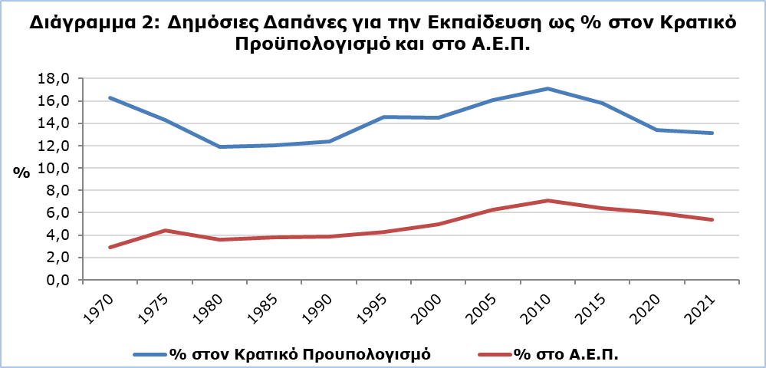

Κατά το 2021, η κατά μαθητή, τρέχουσα δημόσια δαπάνη, για τη δημόσια εκπαίδευση ήταν €5.637 για την Προσχολική και Προδημοτική, €7.377 για τη Δημοτική, €11.419 για τη Μέση Γενική, €14.006 για τη Μέση Τεχνική και €12.955 για την Τριτοβάθμια εκπαίδευση.

Η αντίστοιχη κατά μαθητή τρέχουσα δημόσια δαπάνη, για τη δημόσια εκπαίδευση, κατά το 2020, ήταν €5.204 για την Προσχολική και Προδημοτική, €6.978 για τη Δημοτική, €11.510 για τη Μέση Γενική, €14.114 για τη Μέση Τεχνική και €12.143 για την Τριτοβάθμια εκπαίδευση.

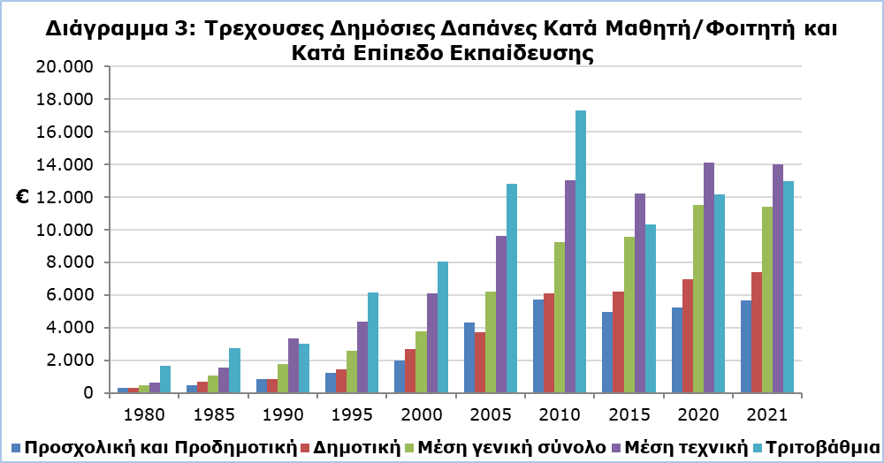

Πίνακας 1
ΣΧΟΛΙΚΟ ΕΤΟΣ | ΜΑΘΗΤΕΣ/ΦΟΙΤΗΤΕΣ ΚΑΤΑ ΕΠΙΠΕΔΟ ΕΚΠΑΙΔΕΥΣΗΣ
 | Προσχολική και Προδημοτική |  | Δημοτική |  | Μέση |  | Τριτοβάθμια
2021/22 | 34.980 |  | 56.853 |  | 58.212 |  | 52.996
2020/21 | 32.958 |  | 58.093 |  | 56.714 |  | 53.508
2019/20 | 33.329 |  | 58.779 |  | 55.922 |  | 53.192
2018/19 | 33.108 |  | 58.060 |  | 55.499 |  | 50.211
2017/18 | 32.522 |  | 56.699 |  | 54.966 |  | 47.169
2015/16 | 30.471 |  | 54.292 |  | 55.711 |  | 40.347
2010/11 | 28.582 |  | 54.083 |  | 63.764 |  | 32.118
2005/06 | 26.557 |  | 59.401 |  | 65.660 |  | 20.587
2000/01 | 26.455 |  | 63.387 |  | 64.023 |  | 11.934
1995/96 | 26.254 |  | 64.660 |  | 59.845 |  | 8.874
1990/91 | 23.694 |  | 62.962 |  | 44.614 |  | 6.554
1985/86 | 16.810 |  | 50.990 |  | 46.159 |  | 3.134
1980/81 | 10.397 |  | 48.701 |  | 47.599 |  | 1.940
1975/76 | 4.229 |  | 56.554 |  | 49.373 |  | 602
1970/71 | 4.325 |  | 69.160 |  | 42.245 |  | 698

Πίνακας 2
ΣΧΟΛΙΚΟ ΕΤΟΣ | ΕΚΠΑΙΔΕΥΤΙΚΑ ΙΔΡΥΜΑΤΑ ΚΑΤΑ ΕΠΙΠΕΔΟ ΕΚΠΑΙΔΕΥΣΗΣ
 | Προσχολική και Προδημοτική |  | Δημοτική |  | Μέση |  | Τριτοβάθμια
2021/22 | 728 |  | 360 |  | 167 |  | 58
2020/21 | 734 |  | 360 |  | 168 |  | 55
2019/20 | 743 |  | 361 |  | 168 |  | 57
2018/19 | 745 |  | 361 |  | 164 |  | 57
2017/18 | 745 |  | 362 |  | 165 |  | 55
2015/16 | 726 |  | 362 |  | 167 |  | 48
2010/11 | 680 |  | 368 |  | 166 |  | 43
2005/06 | 682 |  | 365 |  | 158 |  | 36
2000/01 | 642 |  | 367 |  | 134 |  | 32
1995/96 | 647 |  | 381 |  | 123 |  | 33
1990/91 | 572 |  | 383 |  | 108 |  | 27
1985/86 | 423 |  | 380 |  | 103 |  | 16
1980/81 | 259 |  | 443 |  | 91 |  | 13
1975/76 | 96 |  | 400 |  | 80 |  | 6
1970/71 | 109 |  | 565 |  | 83 |  | 5

ΜΕΘΟΔΟΛΟΓΙΚΕΣ ΠΛΗΡΟΦΟΡΙΕΣ

Κάλυψη της Ετήσιας Έρευνας Εκπαίδευσης

Η Ετήσια Έρευνα Εκπαίδευσης συλλέγει κάθε χρόνο λεπτομερή στοιχεία για τους μαθητές/φοιτητές, τους αποφοίτους, το προσωπικό και τη χρηματοδότηση, για όλα τα επίπεδα εκπαίδευσης. Καλύπτει όλα τα εκπαιδευτικά ιδρύματα, δημόσια και ιδιωτικά, στις περιοχές που ελέγχει το Κράτος.

Περίοδος Αναφοράς

Η περίοδος αναφοράς για την Προσχολική και Προδημοτική, Δημοτική, Μέση και Ειδική εκπαίδευση είναι ο Οκτώβριος του 2021. Η περίοδος αναφοράς για την Τριτοβάθμια εκπαίδευση είναι το ακαδημαϊκό έτος 2021/2022. Για τις οικονομικές στατιστικές της εκπαίδευσης, η περίοδος αναφοράς είναι το ημερολογιακό έτος 2021.

Συλλογή Στοιχείων

Η συλλογή των στοιχείων πραγματοποιείται με τη βοήθεια ερωτηματολογίων που αποστέλλονται σε όλα τα εκπαιδευτικά ιδρύματα και συμπληρώνονται από τα ίδια, ακολουθώντας τις γραπτές οδηγίες που τους δίνονται. Επιπλέον, γίνεται χρήση διοικητικών πηγών, κυρίως για τον καταρτισμό των οικονομικών στατιστικών της εκπαίδευσης.

Ορισμοί

Δημόσιες δαπάνες της εκπαίδευσης ως % στο Ακαθάριστο Εγχώριο Προϊόν (Α.Ε.Π.)
Η συνολική δημόσια δαπάνη για την εκπαίδευση καταρτίζεται σύμφωνα με τους ορισμούς και τη μεθοδολογία της Ευρωπαϊκής Στατιστικής Υπηρεσίας (EUROSTAT). Το ποσοστό των δημοσίων δαπανών για την εκπαίδευση ως προς το Α.Ε.Π. υπολογίζεται διαιρώντας τη συνολική δημόσια δαπάνη για την εκπαίδευση με το ποσό του Α.Ε.Π. και πολλαπλασιάζοντας επί 100.

Για περισσότερες πληροφορίες:
Πύλη Στατιστικής Υπηρεσίας, υπόθεμα Εκπαίδευση
CYSTAT-DB (Βάση Δεδομένων)
Προκαθορισμένοι Πίνακες (Excel)
Μεθοδολογικές Πληροφορίες

Οι Προκαθορισμένοι Πίνακες σε μορφή Excel περιλαμβάνουν στοιχεία μέχρι και το σχολικό έτος 2018/2019. Για τα στοιχεία από το σχολικό έτος 2019/2020 και μετά, η ενημέρωση θα γίνεται μόνο στη Βάση Δεδομένων CYSTAT-DB.

Επικοινωνία
Λουκία Νικολάου: Τηλ.: +35722602147, Ηλ. Ταχ.: lnicolaou@cystat.mof.gov.cy
Μαρία Χατζηπροκόπη: Τηλ: +35722602146, Ηλ. Ταχ.: mhadjiprokopi@cystat.mof.gov.cy

13 Μαρτίου, 2024

ΔΙΟΡΘΩΤΙΚΟ ΣΗΜΕΙΩΜΑ

Έχει εντοπιστεί σφάλμα στο δελτίο τύπου όπου ο συνολικός αριθμός των εκπαιδευτικών το 2021/2022 ανήλθε στους 15.907 αντί 15.855 που εκ παραδρομής αναγραφόταν.

